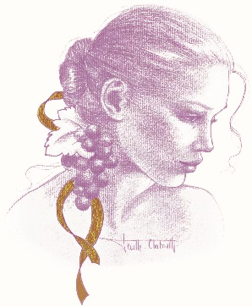
Domaine AF GROS
Maison PARENT-GROS
Balade Guidée du « vers au verre » et lunch

Description :
Point de départ : Domaine AF GROS- MAISON PARENT-GROS au 1 Place de l’Europe, à Pommard à 9h.
A pied, balade accompagnée d’un guide en direction de notre parcelle de Pommard 1er cru les Chanlins, puis des Pommard 1er cru les Arvelets, et enfin des Pommard 1er cru les Pezerolles, avant un retour au Domaine. Dans chaque parcelle, présentation du type de sol, de nos méthodes culturales, de la typicité du climat ou « lieu-dit ». Ballade d’environ 1h30 à 2h.

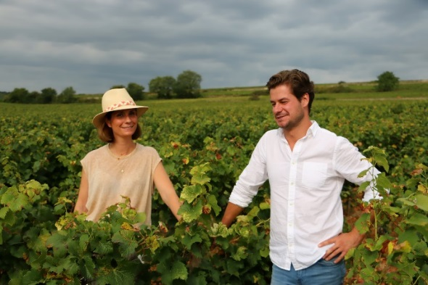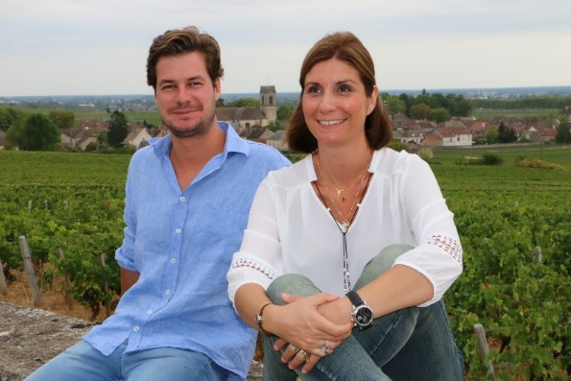
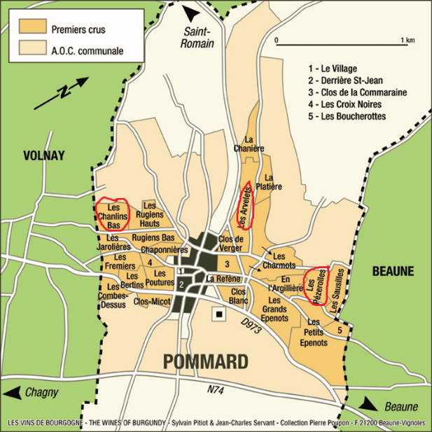
Dégustation :
1/Les 3 vins issus des parcelles visitées dans un même millésime.
+
1 vosne Romanée aux Réas
1 Grand Cru (Richebourg)

Lunch en mode « cocktail :
1 Verre d’accueil de Crémant de Bourgogne de François PARENT ou de Moulin à Vent du Domaine AF GROS
Plateau de charcuteries
Salades
Plateau de Fromages
Dessert type Mousse au Chocolat
Accompagnement vins :
-1 Vosne Romanée aux Réas ou un Savigny 1er cru le Clos des Guettes
Et
-1 Pommard 1er cru au choix parmi nos 3 climats Arvelets, Pezerolles et Chanlins
Fin de la prestation vers 13h30-14h

Cout 135€ TTC par personne pour un groupe de minimum 6 personnes et maximum 15 personnes, payable à la réservation
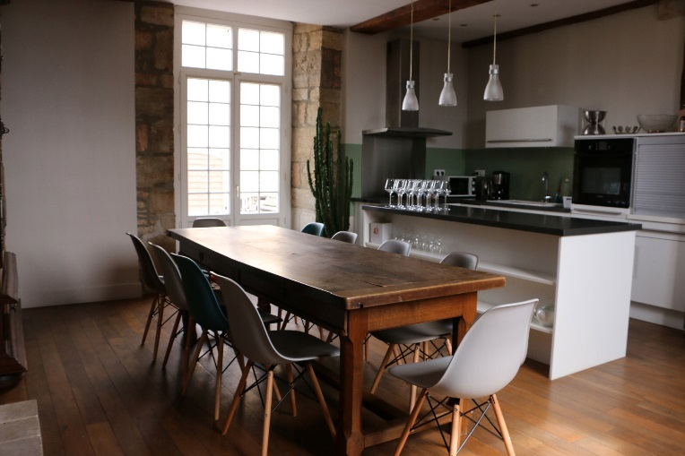
Cuisine pour le Déjeuner
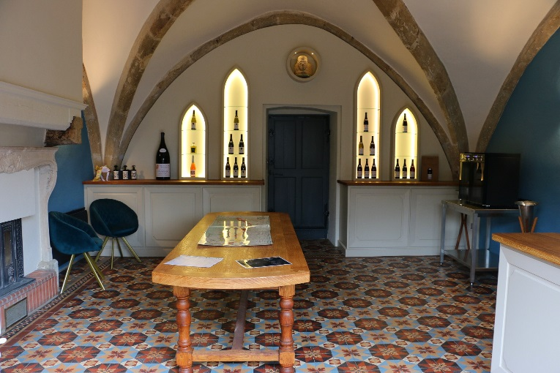
Caveau de dégustation, notre Chapelle du 12e siècle
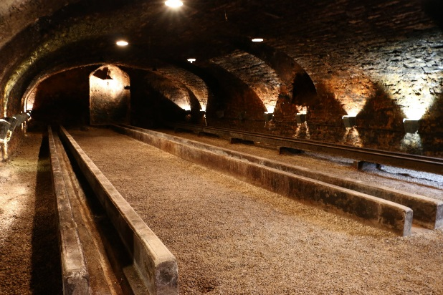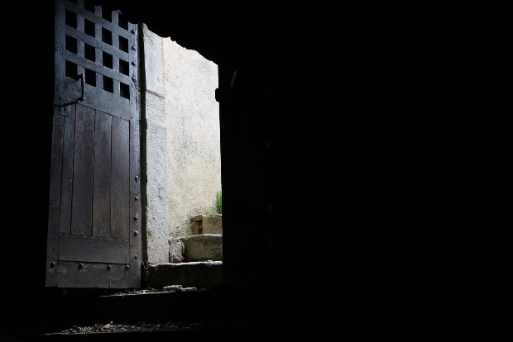
Nos Caves du 12 ^{e siècle}

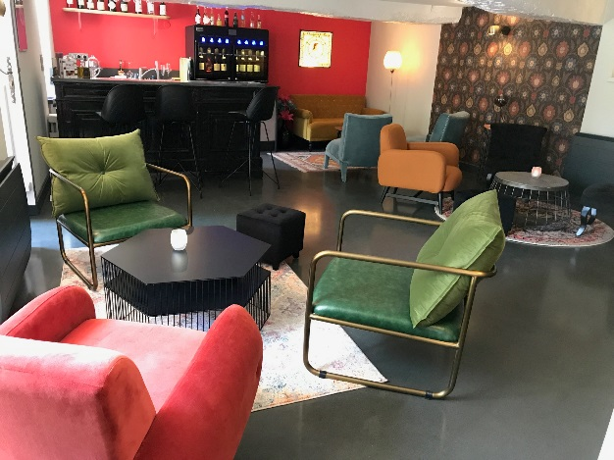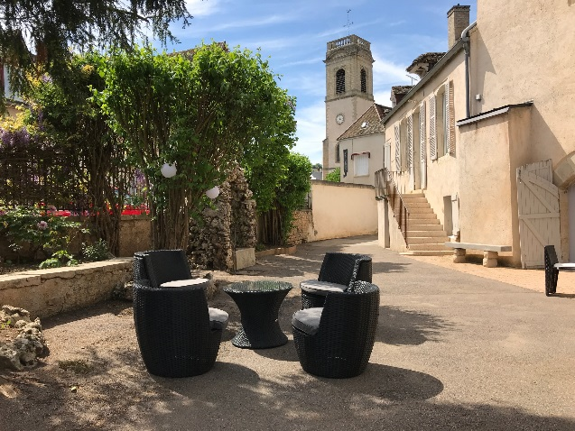
Le Wine Bar « Jefferson’s Club »

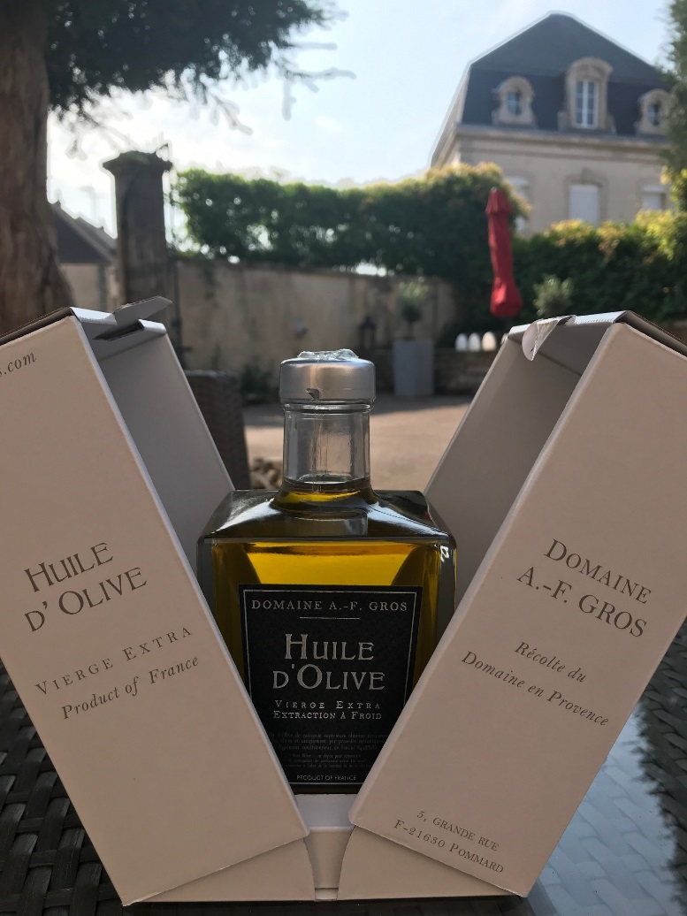
L’huile d’Olive du Domaine produite sur nos oliviers dans le Vaucluse
